2016年下半年（第46次）全国计算机等级考试网上报名填报说明
【校外版】
一.报名网址：
http://202.116.236.74/NCRE_EMS/StudentLogin.aspx
二.填报说明
1.考生登录界面
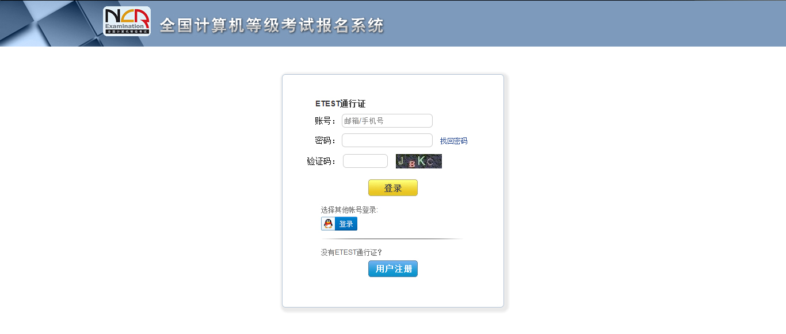
注：如果有QQ的，可以点击“”并授权进行报名，如果没有QQ的，可以点击“” 注册“ETEST通行证”，并使用注册好的通行证进行报名。

2.成功登陆后
注：点击界面左上角的“”，并同意报名协议。
3.信息填报界面
(1).基本信息：带*号的为必填项。“培训类型”统一选择“在校正规培训”。
(2).身份验证信息：填写身份证号码。

(3).联系信息：“联系电话”填写手机号，其他项可不必填写。
(4).其他信息：
班级：
1).在校考生填写“所在学校名称”。（如“林百欣科技中专、金平职校、光明理工、建设职校、经贸职校”）；
2).单独报名的校外考生填写“校外”。
备注信息：
1).在校考生填写“所在学校的学号”；2).单独报名的校外考生填写“校外”。
考生自定义信息：
1).在校考生填写“学校名称+班级名称”。（如：“林百欣科技中专15会计班”；
“金平职校15会计1班”）；
2).单独报名的校外考生填写“校外”。

(5).报考考点信息：选择报考考点，（鼠标左键双击选择）

注：校外考生选择“（440009）汕头职业技术学院金园校区”考点。

(6).报考语言级别信息：勾选所要报考的科目并提交报考信息

(7).修改个人信息：成功提交报考信息后会弹出如下界面。如果报考信息有误，在未审核的状态下，可以通过点击下图的对之前提交的内容进行修改，包括报考考点。修改好后再次提交报考信息即可。

(8).上传照片：
1）、照片应为考生本人近期正面免冠半身（浅蓝色背景）证件照，不允许上传倒置、侧置照片，不允许上传生活照。
2）、成像区大小为48mm×36mm（高×宽），要求上下方向：头部以上空1/10，头颈部占7/10，肩身部占2/10；左右方向：肩身部左右各空1/10。
3）、采集的图像像素大小不得小于192×144（高×宽），文件大小在20KB-200KB之间。


注：请严格按照要求上传照片。

